СОВРЕМЕННЫЕ МЕТОДЫ ДИАГНОСТИКИ
ИНСУЛИНОРЕЗИСТЕНТНОСТИ
Исаак Адаора, Кочубей О.А.
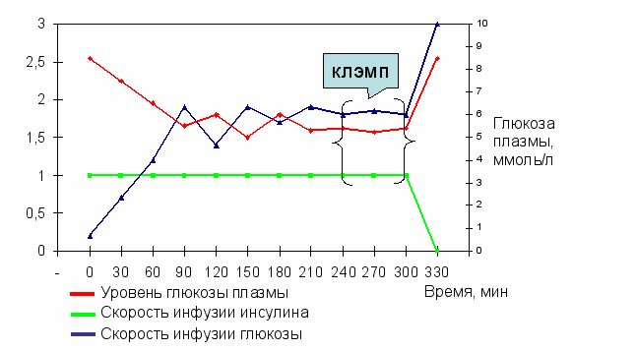

Цель: Ознакомиться с современными методами диагностики инсулинорезистентности у больных АГ с ожирением.
Методы: Изучение научно-методической литературы по вопросам клинико-лабораторной диагностики инсулинорезистентности.
Результаты: изучены теоретические основы эугликемического клэмп-теста для диагностики инсулинорезистентности, методика, ее оценка и диагностическое значение

Золотым стандартом определения инсулинорезистентности (ИР) является эугликемический клэмп-тест с использованием биостатора, предложенный, а затем усовершенствованный R.A. De Fronzo и соавторами.
Суть метода заключается в резком повышении концентрации инсулина в крови до 100 МЕ/л путем инфузии инсулина со скоростью 1 МЕ/мин на 1 кг массы тела и одновременном внутривенном введении глюкозы для поддержания эугликемии (около 5,5 ммоль/л). При достижении устойчивого уровня эугликемии количество вводимой глюкозы будет соответствовать скорости захвата глюкозы тканями, т.е. отражать инсулинообусловленный метаболизм ее в тканях. Значение вводимой глюкозы оценивают в динамике. Скорость введения глюкозы отражает биологическую эффективность инсулина.
Клэмп-тест – самый надежный и точный метод диагностики, который позволяет дать не только количественную оценку ИР, но и определить, что лежит в основе пониженной чувствительности тканей к инсулину (нарушение способности инсулина подавлять продукцию глюкозы в печени или стимулировать захват глюкозы периферическими тканями).
Определение ИР этим методом возможно только при наличии соответствующего оборудования. Поскольку этот метод вследствие своей инвазивности и сложности не используется, в качестве количественного критерия инсулинорезистентности может быть использована гомеостатическая модель HOMA (Homeostasis model assessment). Индекс чувствительности к инсулину (ИЧИ) по методу НОМА существенно коррелирует с результатами гиперинсулинемичного эугликемического клэмп - теста (r = 0,88, p < 0,0001) и, в последнее время, широко используется в крупных проспективных исследованиях.
При ИЧИ НОМА 2,77 – пациент считается инсулинорезистентных. Критерием гиперинсулинемии считается величина концентрации инсулина натощак, превышающая 12,2 мкМЕ/мл. При исследовании здоровых нормо-гликемических лиц в возрасте 25-68 лет эта величина ассоциировалась со снижением чувствительности к инсулину по данным "золотого стандарта" относительно выявления инсулинорезистентности – гиперинсулинемического эугликемического клэмп-теста.

Литература:
- Алишева Е.К., Красильникова Е.И., Шляхто Е.В. Методы диагностики инсулинорезистентности // Артериальная гипертензия. – 2002.- N1. – С.29-34.
- Диденко В.А. Метаболический синдром Х: история вопроса и этиопатогенез // Лабораторная медицина . – 1999. – N.2. – С.49-57.
- Казека Г.Р. Метаболический синдром// Серия «Врачебный практикум». Новосибирск. – 2002 г.- 50 с.

